Абай ауданы. Ш.Абенов атындағы орта мектептің физика пәні мұғалімі Байбекова Венера Заманбековна

«Физика сабағында қолданылатын белсенді әдіс-тәсілдерді пайдалана отырып білімдегі олқылықтарды жою»
Мақсаты: «Жаңа технологияның әдіс-тәсілдері мен озық тәжірибені, оқытудың интербелсенді әдістерін насихаттау».
Бүгінгі күн мемлекетіміздің өркениетке жету жолындағы өр талабына тұғыр боларлықтай ұрпақ оқыту, тәрбиелеу ісін жаңа сапалық өзгерістер деңгейіне көтеруді талап етіп отыр. Мектеп құрылымында болып жатқан өзгерістер, білім беру мақсаттарының алмасуы сияқты мәселелер орындаушылардан шығармашылық бастамалық, жұмыстың жоғары сапасын және кәсіби шеберлікті талап етеді
Мақсатым:
-Жағымды психологиялық орта құру
-оқушыға білім, білік, дағды, құзырлылық машықтықтарды игерту;
-білім сапасын арттыру;
-қызығушылығын арттыру
-ойлау қабілетін қалыптастыру;
-тілдік сауаттылығын арттыру;
-Теориялық білімдерін практикада қолдануға үйрету.
Күтілетін нәтиже:
- терең ойлануға;
- ақпаратты өздігімен түсініп, оны таразылап, екшеп, оның ішінен керектісін таңдап алуға;
- ақпаратты жан-жақты талдауға;
- өздігімен жаңа түсінік пен білім құрастыруға;
- пікірталастарға қатысып, өз ойы мен пікірін дәлелдеуге;
- жауапкершілікке;
- басқалармен тиімді қарым-қатынас құруға.
Белсенді әдіс-тәсілдерді әр сабағыма қолданамын.
8 сыныбында «Тоқ күшін және кернеуді есептеу» тақырыбына берілген сабақта осындай әдіс -тәсілді пайдаландым. Бұл сабақта топтық жұмыс, ақпарат көздерімен жұмыстанды.

«Ыстық орындық»
Оқушылар шеңбер бойымен отырады. Өз еркімен ортаға бір оқушы шығып, өзін таныстырады. Аты-жөнін, сүйікті нәрсесі мен түсін, қызығушылығын айтады. Содан кейін сыныптың басқа оқушылары, тренингті жүргізуші мұғалім де ыстық орындықта отырған оқушыға өзінің көкейінде жүрген сұрақтарын қояды. Сұрақтар реті әртүрлі болуы мүмкін, мысалы, сол сабаққа байланысты, формулалар, ойша эссе және т.б. Жаттығу кезекпен осылай жалғаса береді.
10 сыныбында «Молекулалық физика» бөлімін қайталау сабағында топпен жұмыс өте жақсы ұйымдастырылды, оқушылар кері байланыс кезінде топпен жұмыс оқушылардың ынтымақтастығын, достығын нығайтатыны туралы айтып кетті. Берілген тапсырма орындауға қорықпағандары және олар бәрі бір ұжым екендігін көрсетті.
Блумтаксономиясы
Блум таксономиясы бойынша ұйымдастыру оқушылардың дайын ақпаратты қабылдауынан гөрі, ондағы қойылған мәселені зерттеуіне, талдауына және салыстыруына, ой толғауына және бағалауына қолдау ететінін айта кеткен жөн. Блум таксономиясы адамның ақыл-ой қабілеттерінің құрылымы танымдық үдерісінің ең қарапайымнан бастап күрделіге біртіндеп өту барысында белсенді әрекетке жетелейтін 6 деңгейге сәйкес тапсырмаларды құруды қажет етеді. Тапсырмалар құруда оқытудың белсенді әдістердің мәні- оқушыларды кәсіби іс-әрекетті меңгеруге бағытталады. Сабақ жоспарын Блум таксономиясына салып, бағдарламада белгіленген жеті модульді ықпалдастырудың арқасында оқушылардың не білетінін және нені жасай алатынын, сондай-ақ қызығушылықтарын түсініп, оқытудың жаңа тәсілдерін тиімді және орынды пайдаланып, оқушы бойында ішкі уәж тудырып, өз қабілеттеріне сенім арттырып, ол өз кезегінде жаңа материалды саналы түрде меңгеруіне әсер етеді .
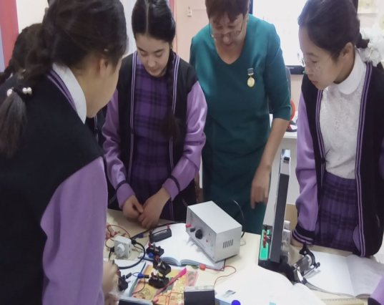
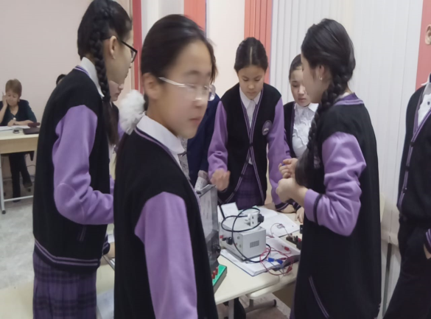
Әр сабақта әдістерді түрлендіру арқылы оқушылардың қызығушылықтары арта түседі. Өз сабақтарымда үнемі «Өрмекшінің торы» ойынын, «Қапшықтағы фасоль», «Шынжыр», «Сыдырма», «Стикердегі 10 сұрақ», «Джигсо», «Ыстық орындық», «Бес саусақ» әдістерін қолдану барысында оқушылардың оқуға, өз білімдерін саралауға, талдауға қызығушылықтары артады.
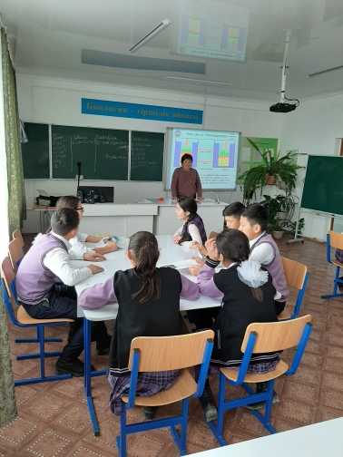
«Өрмекшінің торы» немесе «Шырмауық» - дәстүрден тыс әдістердің бірі. Оқушылардың тақырыпты қай деңгейде меңгергендігі не болмаса үйге берілген тапсырманы сұрау үшін сыныптағы оқушылар түгелдей шеңбер болып тұрады. Мұғалім қолына бір бума тоқыма жібін алады. Жіптің ұшын қолына ұстап, үй тапсырмасынан бір анықтама немесе ереже айтқан оқушының қолына жіпті бір рет орайды. Келесі жауап берген оқушы да жіптен ұстайды. Осылайша жауап берген әр оқушы қолына жіпті бір рет орай береді. Мұғалімнің қолындағы жіп азайған сайын, шеңбер болып тұрған оқушылардың қолындағы жіп те өрмекші торы секілді шиеленісе береді. Белгіленген мерзімнен кейін әр оқушының қолындағы жіп орауын санау арқылы ол оқушының тақырыпты қаншалықты меңгергендігін білеміз. Бұл әдісті сабақтың басында үй жұмысын сұрағанда немесе бекіту бөлімінде пайдаланған тиімді.
«Фишбоун» әдісінің тиімділігі берілген мәлімет бойынша өздері сұрақ қойып, жауабын топтық жұмыста талқылауға, ой қорытуға белгілі бір қорытындыға келуге жетелейді. Қолданылуы: Жар қағазға балықтың қаңқасы суретін салып, басына тақырып жазылады. Денесінің жоғарғы жағындағы сызбаларға сұрақтарын, төменгі жағынағы сызбаларға жауабы жазылады. Балық қабырғасының саны жетіден кем болмауы керек, түйінді ой құйрығына жазылады. Қосымша сұрақ туындайтын болса үстінгі және астынғы қабыршақтарға жазады. Бұл әдісті жаңа сабақты өту кезеңінде пайдаланған болатынмын.
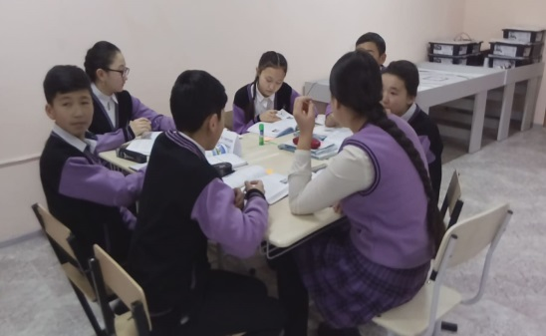
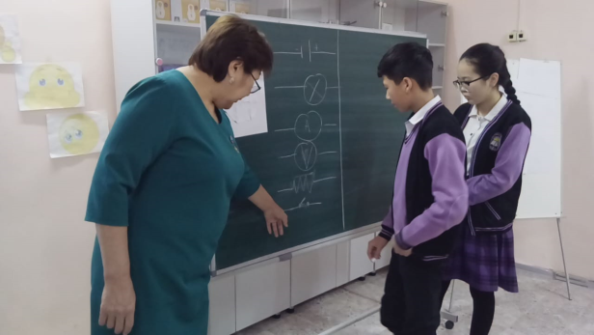

Қазіргі инновациялық технологиялар-білім сапасын арттырудың кепілі. Оны өз дәрежесінде пайдаланудың оқушыны шығармашылыққа төселдіруге ықпалы өте зор. Оқытудың тиімділігін арттыру үшін біз, мұғалімдер қауымы әр сабақта жаңа технологияларды қолдануымыз қажет. Себебі жаңа технологиялардың ерекшелігі-оның оқушыға жан-жақты ықпал етуі. Яғни, тек білімді немесе оқу бағдарламасын меңгертіп қоймай, жеке тұлғаның танымдық қабілеттерін, танымдық процестерін (есту, көру), өзін-өзі дамыту, бекіту, шығармашылық қабілеттерін қалыптастыру, белсенді сөздік қорын дамытуға, өз бетімен білім алуға, ізденуге деген ықыласы мен іскерлігін, оқу-танымдық ынтасын жетілдіру, әрі жеке тұлғаны жан-жақты дамытуға жетелейді.
Жалпы орта білім беру жүйесінің қазіргі талаптары білім беру үдерісін үнемі дамытып отыруды қажет етеді.
Менің физика сабақтарында компьютерлік технологияларды пайдалану тәжірибемнен
пайдаланатын компьютерлік электрондық оқу құралдары:
1. Тақырыптық электронды көрнекі құралдар – суреттер, плакаттар, мәтіндік тапсырмалар;
2. Электрондық оқулықтар – физика оқулықтары, мәтіндік құжаттар, презентациялар, видеофильмдер;
3. Лабораториялық жұмыстар;
4. Есеп жинақтары мен бақылау тесттері.
Физика сабағында көптеген белсенді стратегияларды пайдалану арқылы оқушылардың қызығушылығын арттырады сабаққа деген зейіні артады. Ойын нақты айтады топ пен жұмыс істеу қабілеті артады.
Бәсекелестікке қабілетті болады
Қашықтықтан оқытуға байланысты
Синхронды оқыту
Бір мезгілде интернет желісінде бетпе-бетөтеді.
Онлайн практикум
Онлайн сабақ
ZOOM,Skype ресурстары көмегімен, XPecorder қосымшасымен
Асинхронды оқыту
Қажетті ақпараттар белгілі бір құжатта жүктеледі
Видео,оқулық,мәтін және т.б
Әркім өзіне тиісті уақытта ақпаратпен өз бетінше жұмыс жасайды
Қашықтықтан оқытудың тиімді
әдістері
1.Оқытуды басқару (Мұғалім)
2.Өз бетімен білім алу (Оқушы)
Оқу мен оқытудың сапасы тікелей кері байланысқа тәуелді.
Мен қандай білім немесе дағдыны дамытқым келеді?
Менің оған әлеуетім қандай?
Енді не істеуім керек?
(оқушының көзі осы сұраққа жауап беру керек)
Қашықтықтан оқыту кезінде білім сапасы төмендеп кетпейме? Деген сұрақ мазаласа
Кері байланыс ережелері
1.Позитивті болу
2.Бағалаушы болмау
3.Ынталандыруға ұмтылу
4.Сыпайы болу
5.Тең ұстау(мұғалім мен оқушы)
6.Сәттілікке бағыттау
7.Мадақтау
8.Ризашылық білдіру
9.Тыңдай білу
Сабақ кезеңдері байланысты қолданылатын стратегиялар:
№ | Cабақ кезеңдері | Қолданылатын стратегиялар
1 | Қызығушылығын ояту | Prezi, Sway, Коучинг, Проблемалық оқыту, Миға шабуыл және т.б.
2 | Мағынаны тану кезеңі | Quizlet, Т кестесі, İNSERT, RAFT, ДЖИК СО, Куббизм, Веб – квест және т.б.
3 | Ой толғаныс кезеңі | Kahoot, Пирамида, Т кестесі, RAFT, Түйін сөз, Рефлексия және т.б.
Сабақ кезеңдері бойынша қолданылатын негізгі бірнеше әдістерге тоқталсам:
1. Prezi – бұл интерактивті онлайн таныстырылымдарын құруға болатын қызмет түрі. Prezi мүмкіндіктері бейсызықтық құрылыммен таныстырылымдардың жаңа түрлерін құруға мүмкіндік береді. Бағдарлама бір ғана слайдтан тұрады, оны path деп атайды. Бір паздың үстіне өзімізге керекті ақпаратымызды қойып, оны зум арқылы жақындатып, алыстатып көре аламыз. Паздың үстіне әртүрлі суреттермен видеоларды да жүктеп қоюға болады. Прези жүріп тұру үшін оның уақытын қойып, музыкамен ойнатуға болады. Президің әртүрлі эскиздері бар, оның ішінде ЗD эскиздері де берілген. Бағдарламамызды жасап бітіргеннен кейін интернет желісінен жүктеп алып, кез- келген компьютерде көрсете аламыз. Бағдарламаның бір жақсысы оған арнайы бағдарламаны орнатудың қажеті жоқ.
2. Веб – квест бұл – ресурстар мен интернет мәліметтерінің негізінде шешілетін проблемалы тапсырмалар. Шет тілін қашықтықтан оқыту барысында, жобаларды, талқылауларды даярлау барысында қолданылады. Ол рөлдік элементтері бар проблемалы ізденушілік-шығармашылық тапсырмалар даярламаларына негізделген, бұл Интернет қызметтері мен ақпараттық ресурстарды қолданып орындауға арналған. Күнделікті оқытушының сабақ түсіндіру процесін азайтып, білім алушылардың өздігінен жұмыс жасауына ыңғай жасайды. Тапсырмалар кез келген түрде ұсынылуы мүмкін, ауызша, эссе, веб - парақша және т.б.
Веб - квест технологиясын пайдалану процесі:
- Білім алушылардың қызығушылығын ашу;
- Оқыту мотивациясын арттыру;
- Әр түрлі ақпарат түрлерін қолдану (графика, видео, бейне, дыбыс);
- Ситуациялық тапсырмаларды көрсету;
- Білім алушыларды ақпараттық мәдениетке үйретуге жол ашады.
3. Quizlet – оқыту модульдерін құру. Кез келген адам басқа пайдаланушылар жасаған Quizlet бағдарламасын зерттеу үшін және өз оқу модульдерін жасау үшін қолдана алады. Сіз сондай-ақ модульдерді достарыңызбен, сыныптастарыңызбен немесе өз білім алушыларыңызбен бөлісе аласыз.
Егер сіз өте ерекше нәрсе зерттесеңіз немесе өз мазмұныңызды сыныптастар немесе білім алушылар тобымен бөліскіңіз келсе, басқа пайдаланушылар жасаған модульдермен айналысудан гөрі өз модульдеріңізді жасауыңыз мүмкін. Модульдерді жасау үшін алдымен тіркелу және тіркелгіні жасау керек.
Сіз мәтіні бар модульдерді жасауға, суреттерді қосуға (тегін тіркелгілері бар пайдаланушылар біздің галереядан суреттерді пайдалана алады, ал ақылы пайдаланушылар – бізден немесе өзіңіз жүктеуіңізге болады) немесе диаграммалары бар модульдерді жасай аласыз.
4. Kahoot – бұл ойын түрінде оқытуға арналған тегін платформа, каллобративті оқыту режиміндегі сұрақтар мен тесттер, онлайн викториналар үшін жаңа қызмет. Кез келген оқыту пәніне және кез келген жасқа қолайлы. Kahoot қосымшаларының көмегімен қорытынды, сабақты бекіту және аралық аттастацияларды өткізу үшін, тексеру сынақтарын әзірлеу.
Білім алушылардың білімін тексеруде, жаңа сөздер мен терминдер үйренуде, ережелерді еске сақтауда аталған әдісті қолдану білім алушылардың есте сақтауын жақсартады. Бұл сайт-электронды білім тексеру жолы. Білім алушы бұл жұмысты мұғалімнің қатысуымен немесе өзі жеке үйде де, сыныпта да орындай алады. Жұмысты орындап болған соң, дұрыс бұрыстығы тексеріліп, ұпай беріледі.
Жоғарыда аталған әдістер онлайн платформа болғандықтан, ең алдымен тіркелуді талап етеді. Платформа – тегін. Оқыту процесінде өте ыңғайлы және ұтымды уақытты пайдалануға тиімді әдіс – тәсілдер.
4. Рефлексия - Рефлексия мұғалімнің кәсіби дамуының негізі. Рефлексия жасау мұғалімнің кәсіби дамуы, өз білімін жетілдіру сараптама мен баға беруі арқылы білім алушылардың дүниетанымы мен белсенділігін арттыру. Рефлексияны қолдана отырып білім алушының сабаққа деген көзқарасын еркін жеткізе білуге, сөз орамдарын дұрыс қолдана білуге үйрету. Оқушылар арасында еркін, ашық шығармашылық қарым-қатынас орната отырып, шыншылдық пен адал болуын қалыптастыру, сабаққа деген қызығушылығын тудыру. Нтижесінде білім алушылардың дүниетанымы кеңейіп, өзіндік пікірі мен көзқарасы қалыптасады
Сыни тұрғыдан ойлау технологиясын қолдануымен жүргізілген сабақтың жоғары деңгейде өтуінің алғы шарты оның қағидаларында, яғни, стратегияларында. Стратегия дегеніміз – әдістемелік ұстаным. Мұғалім мен білім алушы кез келген стратегияның әдіс-тәсілін, қыр-сырын жетік түсіне білуі қажет. Сонда ғана жұмыс нәтижелі болмақ. СТО технологиясын пайдалана отырып, сабақ құрылымын жоспарлауға шығармашылықпен қарау, әдістемелік лабораторияны жинақтау секілді мүмкіндіктерге қол жеткіздім.

Қорытынды тұжырым:
Қазіргі уақытта оқу сабақтары барысында оқытудың интербелсенді әдістерін және интербелсенді құралдардың көмегімен мұғалімнің, оқушының шығармашылықпен жұмыс істеуіне жол ашылып отыр.Сондықтан оқу -тәрбие үдерісінде үнемі жаңа оқыту құралдарының мүмкіндіктерін ұтымды пайдаланып, оған білім алушыларымызды үйрету – әр педагогтың басты міндеті. Нәтижесінде бәсекеге қабілетті, өз ойын еркін қорытып, теориялық білімін практикада ұштастырып, өмірде қолдана білетін оқушы тәрбиеленеді.

